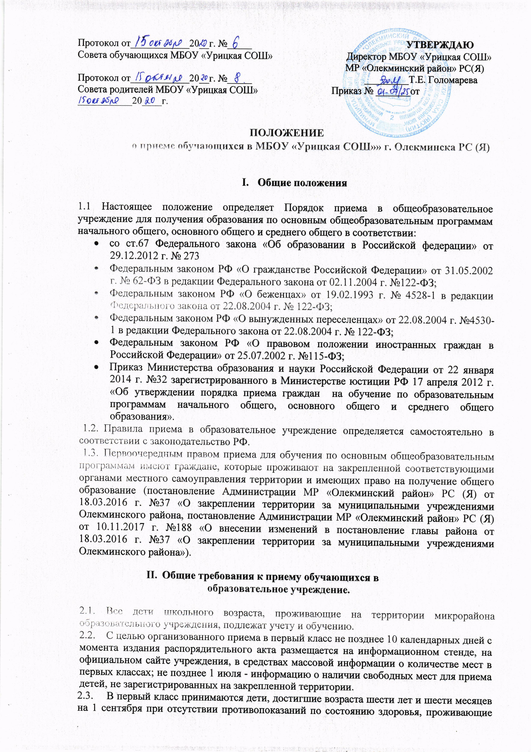
Протокол от____________20__г. №_____ УТВЕРЖДАЮ
Совета обучающихся МБОУ «Урицкая СОШ» Директор МБОУ «Урицкая СОШ»
МР «Олекминский район» РС(Я)
Протокол от____________20__г. №_____ _________Т.Е. Голомарева
Совета родителей МБОУ «Урицкая СОШ» Приказ № _______от ___________20____г.

ПОЛОЖЕНИЕ
о приеме обучающихся в МБОУ «Урицкая СОШ»» г. Олекминска PC (Я)

- Общие положения

1.1 Настоящее положение определяет Порядок приема в общеобразовательное учреждение для получения образования по основным общеобразовательным программам начального общего, основного общего и среднего общего в соответствии:
- со ст.67 Федерального закона «Об образовании в Российской федерации» от 29.12.2012 г. № 273
- Федеральным законом РФ «О гражданстве Российской Федерации» от 31.05.2002 г. № 62-ФЗ в редакции Федерального закона от 02.11.2004 г. №122-ФЗ;
- Федеральным законом РФ «О беженцах» от 19.02.1993 г. № 4528-1 в редакции Федерального закона от 22.08.2004 г. № 122-ФЗ;
- Федеральным законом РФ «О вынужденных переселенцах» от 22.08.2004 г. №4530-1 в редакции Федерального закона от 22.08.2004 г. № 122-ФЗ;
- Федеральным законом РФ «О правовом положении иностранных граждан в Российской Федерации» от 25.07.2002 г. №115-ФЗ;
- Приказ Министерства образования и науки Российской Федерации от 22 января 2014 г. №32 зарегистрированного в Министерстве юстиции РФ 17 апреля 2012 г. «Об утверждении порядка приема граждан на обучение по образовательным программам начального общего, основного общего и среднего общего образования».
- Правила приема в образовательное учреждение определяется самостоятельно в соответствии с законодательство РФ.
- Первоочередным правом приема для обучения по основным общеобразовательным программам имеют граждане, которые проживают на закрепленной соответствующими органами местного самоуправления территории и имеющих право на получение общего образование (постановление Администрации MP «Олекминский район» PC (Я) от 18.03.2016 г. №37 «О закреплении территории за муниципальными учреждениями Олекминского района, постановление Администрации MP «Олекминский район» PC (Я) от 10.11.2017 г. №188 «О внесении изменений в постановление главы района от 18.03.2016 г. №37 «О закреплении территории за муниципальными учреждениями Олекминского района»).

- Общие требования к приему обучающихся в
образовательное учреждение.
- Все дети школьного возраста, проживающие на территории микрорайона образовательного учреждения, подлежат учету и обучению.
- С целью организованного приема в первый класс не позднее 10 календарных дней с момента издания распорядительного акта размещается на информационном стенде, на официальном сайте учреждения, в средствах массовой информации о количестве мест в первых классах; не позднее 1 июля - информацию о наличии свободных мест для приема детей, не зарегистрированных на закрепленной территории.
2.3. В первый класс принимаются дети, достигшие возраста шести лет и шести месяцев
на 1 сентября при отсутствии противопоказаний по состоянию здоровья, проживающие
на данной территории и имеющие право на получение образования соответствующего
уровня, на основании заявления родителей (законных представителей), в том числе дети
из семей беженцев и вынужденных переселенцев на основании записи детей в паспорте
родителей (законных представителей).
- Учредитель имеет право разрешить прием детей в первый класс в более раннем или более позднем возрасте, но не позднее достижения ребенком восьми лет, при наличии заключения психолого - медико - педагогической комиссии о достижении ребенком уровня школьной готовности.
- При приеме в образовательное учреждение имеют льготное право дети работников данного учреждения.
2.6. Запись в первый класс образовательного учреждения начинается не позднее 1 февраля и завершается не позднее 30 июня текущего года (для детей, зарегистрированных на закрепленной территории). Зачисление учреждение оформляется распорядительным актом в течение 7 рабочих дней после приема документов.
Для детей, не проживающих на закрепленной территории, прием заявлений в первый класс начинается с 1 июля текущего года.
- Для зачисления в Учреждение родители (законные представители) представляют следующие документы: заявление о приеме, копию свидетельства о рождении, копию свидетельства о регистрации ребенка по месту жительства или месту прописки на закрепленной территории.
- Документы, представленные родителями (законными представителями) детей, регистрируются в журнале приема заявлений. После регистрации заявления родителям (законным представителям) детей выдается расписка в получении документов, содержащая информацию о регистрационном номере заявления о приеме ребенка в учреждение. Расписка заверяется подписью должностного лица учреждения, ответственного за прием документов, и печать учреждения.
- Прием иностранных граждан и лиц без гражданства осуществляется в соответствии с настоящим положением о приеме. Родители (законные представители) ребенка, являющиеся иностранным гражданином или лицом без гражданства, дополнительно предъявляют заверенные в установленном порядке копии документа, подтверждающего родство заявителя и документ, подтверждающий право на проживание в РФ
- На каждого ребенка, зачисленного в образовательное учреждение заводиться личное дело, в котором хранятся все сданные документы.
2.10. Прием в первый класс в течение учебного года или последующие классы
осуществляется по заявлению родителей, предоставлению личного дела обучающегося, выданное учреждением, в котором он обучался ранее.
Для зачисления в 10 класс принимаются обучающиеся, желающие получить среднее общее образования. Для этого необходимо предоставить: личное заявление, копию аттестата об основном общем образовании, медицинскую карту.
При приеме гражданина в Учреждение последнее обязано ознакомить его и его родителей (законных представителей) с Уставом Учреждения, лицензией на право ведения образовательной деятельности, со свидетельством о государственной аккредитации Учреждения зафиксировать в заявлении о приеме и заверить личной подписью родителей.
2.11. Детям, не проживающим на данной территории, может быть отказано в приеме только по причине отсутствия свободных мест.
2.12. Наполняемость класса устанавливается в количестве до 25 обучающихся.
2.13. Классы с меньшей наполняемостью (по причине недостаточного количества детей в микрорайоне) при открытии 1 и 10 классов и движения детей в переводном контингенте открываются по согласованию с Учредителем при наличии необходимых средств и условий.
2.14. Учреждение по согласованию с Учредителем и с учетом интересов родителей
может открывать профильные группы на третьей уровне обучения, которые комплектуются из
числа обучающихся учреждения, проявивших интерес и склонность к изучению
профильных дисциплин. Наполняемость групп устанавливается в количестве до 15
человек.
2.15. При проведении занятий по иностранному языку с 5-го класса по 11-й класс, трудовому обучению с 5-го по 8-й класс, информатике, физике и химии (во время
проведения практических работ) класс делится на 2 группы при наполняемости 25
человек. При наличии необходимых средств возможно деление на группы классов с
меньшей наполняемостью.

